Physik-Referat
Sydney Otten

Elementarladung: Vom Experiment bis ins Unvorstellbare

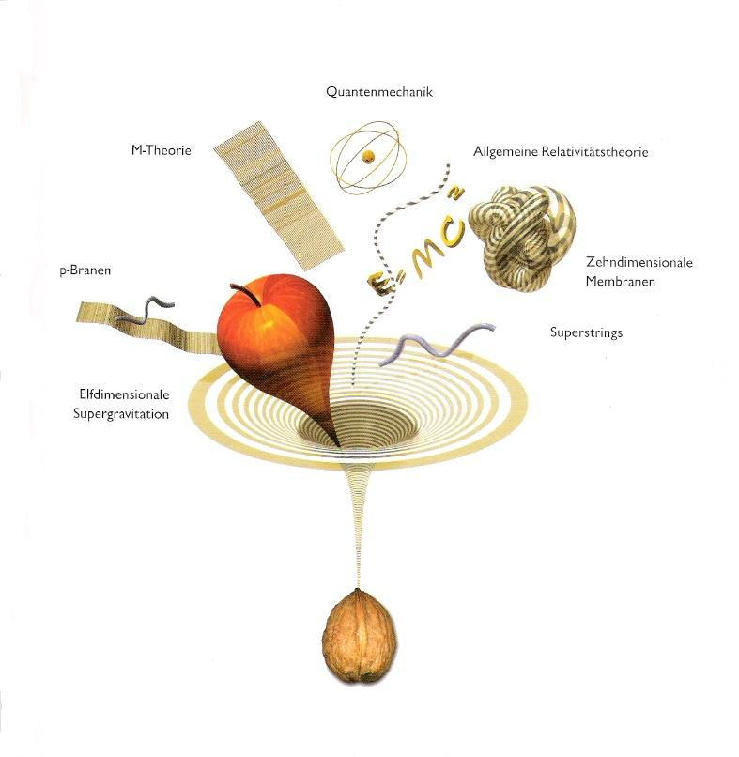

Sydney Otten

Elementarladung

Was ist die „Elementarladung“ ?

Die Elementarladung wird von der klassischen Physik als kleinste elektrische Ladung dargestellt. In der klassischen Physik sind alle Ladungen ein Vielfaches dieser Ladung „e“=1,602176462*10^-19 Coulomb, man spricht von „Ladungsquantelung“. Diese Größe und auch physikalische Naturkonstante wurde von dem Physiker und auch Nobelpreisträger Robert Andrews Millikan durch den sogenannten „Millikan-Versuch“ bestimmt. Um eine Vorstellung des Ganzen zu vermitteln: Bei einer 100 Watt Glühlampe fließen 10^19 Elementarladungen pro Sekunde, was ja eigentlich darin resultieren müsste, dass die Lampe flackert. Sie flackert auch, nur ist unsere Wahrnehmung zu undifferenziert, als dass wir es rezipieren könnten: Wir spüren ja auch nicht die einzelnen Wassermoleküle, wenn wir baden. Neben diesen klassischen Feststellungen gibt es zahlreiche neue Erkenntnisse in Bezug auf die Elementarladung. Laut der Quantenchromodynamik existieren Quarks mit gedrittelter Ladung, noch kleinere Ladungen sind zum Beispiel unter bestimmten Umständen in der Stringtheorie möglich, doch auf diese beiden Punkte gehe ich ein, nachdem ich die für den aktuellen Unterricht notwendigen Punkte vorgestellt habe.

Der Millikan-Versuch

1907 entwickelte der oben schon erwähnte Physiker Robert Andrews Millikan ein Experiment, bei dem er durch die Messung von Steig- und Sinkgeschwindigkeit von geladenen Öltropfen in einem elektrischen Feld die Elementarladung bestimmen konnte.

Hierzu benötigt wird ein horizontaler Kondensator, ein Zerstäuber, welcher dazu dient kleine Öltröpfchen herzustellen, ein Mikroskop, welches das elektrische Feld skaliert, um zurückgelegte Strecken zu beobachten und zu messen, ein Zeitmesser, der die Zeit misst, die ein Öltröpfchen für eine bestimmte Strecke braucht und die anderen Dinge, welche den Standard eines normalen Stromkreises darstellen. Hier der detaillierte Aufbau:

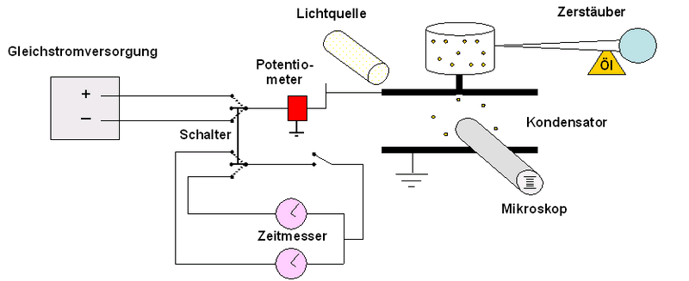

Nach dem Aufbau des Stromkreises betätigt man den Zerstäuber. Durch die Reibung werden die Tropfen ionisiert. Die Kräfte die nun auf das Öltröpfchen wirken sind:

- die Coulomb-Kraft:
- die Schwerkraft:

Da der Öltropfen schwebt ist , woraus sich ergibt. Dividiert man die Gleichung durch E so erhält man , was wiederum , da .
Des weiteren ist und da ist, ist , was darin resultiert, dass ergibt.

Nun stellt sich die Frage: Wie kann man die Masse m berechnen, wenn die mechanischen Instrumente zur Bestimmung des Radius des Öltropfens nicht ausreichen bzw. so ungenau sind, dass es keinen Sinn hat?
Nimmt man an, dass der Öltropfen Kugelform hat, so muss dieser einen bestimmten Radius r besitzen, der anhand der Sinkgeschwindigkeit v des Tropfens in der Luft durch Anwendung des Stokesschen Gesetzes zu ermitteln ist. Bei normalem Druck ist und dem Kugelradius r. Es gilt also das Stokessche Gesetz im Medium der Viskosität. Der Begriff Viskosität ist quasi als „Zähigkeit“ der Materie definierbar. Um möglichst genau messen zu können muss auch der Auftrieb der Öltropfen miteinbezogen werden. Bei konstanter Sinkgeschwindigkeit bewegen sich die Tropfen kräftefrei, es existiert in diesem Fall also ein Gleichgewicht der Kräfte, woraus sich der Radius der Tropfen ergibt.
Nun geben wir den Bezeichnungen auch noch ihre zugehörigen Zahlen:
- Reibungskraft :
- Auftriebskraft :
- Gewichtskraft :
Bei konstanter Sinkgeschwindigkeit gilt also:

, was =0 ist und nun nach r aufgelöst werden sollte. Nach r aufgelöst ergibt das Ganze:
Da wir nun auch die Formel für den Radius besitzen können wir q genau berechnen:

Zur Viskosität und zur Dichte:
(l = freie Weglänge, m = Masse der Gasteilchen, v = mittlere Teilchengeschwindigkeit, n = Teilchenzahldichte)

Über die klassischen Vorstellungen hinaus

Es existieren neben der klassischen Physik noch viele weitere Teilbereiche, welche wiederum viele verschiedene Theorien, Ansätze oder gar Ausführungen besitzen. Zunächst habe ich vor, einen kleinen Bereich der Quantenmechanik anzusprechen: Die Ladungen in der Quantenchromodynamik (QCD). Um nachvollziehen zu können, warum es Ladungen gibt, die kein Vielfaches der Konstante „e“ sind, ist es meines Erachtens notwendig zu vermitteln, was die QCD beschreibt bzw. bis in welchen subatomaren Bereich sie auf der Ebene der Theorie vordringt. Bevor ich die QCD näher erläutere, sei erwähnt, dass vier Grundkräfte der Natur existieren.
- Elektromagnetische Wechselwirkungen, beschrieben durch die Quantenelektrodynamik (QED), welche die Wechselwirkung von Photonen und Elektronen beschreibt.
- Starke Wechselwirkung, beschrieben durch die schon erwähnte Quantenchromodynamik (QCD).
- Schwache Wechselwirkung, welche Zerfallsprozesse beschreibt.
- Gravitation, von der es viele Theorien gibt. Man vermutet sogar ein Gravitationsteilchen, ein sogenanntes „Graviton“, was allerdings nur bedingt möglich ist. Ansätze hierzu lassen sich in einigen Stringtheorien finden

Zum Verständnis der Prozesse in der QCD ist es notwendig sein bisheriges Bild vom Aufbau der Atome und der Anzahl der existierenden Teilchen zu expandieren. Für Viele sind die Nukleonen (also Proton und Neutron) die kleinsten existierenden Teilchen, jedoch wurde schon nachgewiesen, dass diese Nukleonen wiederum aus Teilchen bestehen, sogenannten „Quarks“. Von diesen Quarks existieren 6
verschiedene Typen, welche entsprechenden „Familien“ zugeordnet werden und alle den Spin (und h=6,6260693·10⁻³⁴ Js=4,13566727·10⁻¹⁵eVs) besitzen. Teilchen, die aus Quarks bestehen nennt man Hadronen, welche wiederum in 2 Gruppen teilbar sind: Mesonen und Baryonen. Mesonen bestehen aus einem Quark und einem Anti-Quark, Baryonen hingegen aus drei Quarks. Forscher haben Ende der 50er Jahre des 20. Jahrhunderts einen angeregten Zustand des Protons entdeckt, welcher für kurze Zeit eine Ladung von +2 hatte und einen Spin von. Dieses Teilchen taufte man (welches auch in den Tabellen auffindbar ist).
Aufgrund der merkwürdigen elektrischen Ladung und dem Spin musste das Teilchen aus drei Up-Quarks bestehen. Dieses „Phänomen“ stellte für die damalige Physik allerdings ein Problem dar, denn laut dem „Pauli-Prinzip“ (von Wolfgang Pauli, dt. Physiker) darf eine solche Zusammensetzung nicht existieren, denn das Pauli-Prinzip besagt, dass beim Vertauschen zweier Objekte eines System Asymmetrien auftreten müssen, was nach den Vorstellungen bis zu diesem Zeitpunkt in der Tat nicht der Fall war. Jedoch stellte man später fest, dass es neben dem Spin und der elektrischen Ladung eine weitere Möglichkeit der Differenzierung zwischen den Quarks gibt: die „Farbladung“. Das soll keinesfalls bedeuten, dass die Quarks nun grün, blau oder rot sind. Die Bezeichnung wurde gewählt, weil Quarks neben der elektrischen Ladung und dem Spin drei verschiedene Erscheinungsformen besitzen. Die Zahl drei korreliert hier mit der Farblehre, wo aus den drei Grundfarben rot, grün und blau alle anderen Farben entstehen können. Betrachtet man nun das System so verstößt dies wieder gegen das Pauli-Prinzip, da beim Vertauschen keine Asymmetrie entsteht. Es existiert nur ein Zustand, welcher seine Existenzberechtigung durch das Pauli-Prinzip hat und zwar , wobei durch das Vertauschen zweier Quarks das Vorzeichen geändert wird. Es gibt demnach also sechs mögliche Kombinationen der „Farbquantenzahl“. Als Hilfe kann hier die Farblehre dienen, denn Ergebnis der Farbkombinationen muss immer die Farbe weiß sein. Dies kann durch die Vermischung der drei Grundfarben geschehen oder durch eine Quark-Antiquark Verbindung, welche auch eine weiße Farbladung besitzen. Nun stellt sich die Frage, wer oder was diese Farbladung (auch Farbquantenzahl genannt) vermittelt, was also „wechselwirkt“. Ursache dieser Farbladung sind die sogenannten Gluonen, abgeleitet vom englischen „glue“, was ja bekanntlich soviel, wie „Klebstoff“ bedeutet und das ist es in der Tat. Man wird in der Natur niemals isolierte Quarks finden können, da sie durch das zwanghafte Ergebnis der Farbe Weiß an andere Quarks gebunden sind. Sie treten also immer als Quark-Antiquark-Paar (Mesonen) oder als Quark-Triplett (Baryonen) in Erscheinung. Diese Tatsache beschreiben Physiker durch den Begriff „Confinement“ vom englischen „confine“, was „eingesperrt“ bedeutet.

Nun wollen wir uns der Elementarladung bzw. gedrittelten Ladung widmen.
Durch die Ladung der Quarks kann man die Ladung +1 des Protons erklären.
Ein Proton hat die Quarkkombination uud. Ein Up-Quark hat die Ladung e, ein Down-Quark die Ladung -e . Durch einfache Addition dieser Werte lässt sich die Ladung des Protons errechnen ().
Noch ein Beispiel:
Das Neutron hat die Quarkkombination udd, also

Ein theoretischer Teilbereich der Physik, welcher noch über die Quantentheorie hinaus geht sind die

Stringtheorien,

welche versuchen alle vier Grundkräfte der Natur, also schwache, elektromagnetische und starke Wechselwirkung plus der Gravitation, miteinander zu vereinigen. Es wird hier versucht eine Kreuzung aus Allgemeiner Relativitätstheorie und der Quantenfeldtheorie herzustellen. Die Stringtheorien und ihre (Weiter)Entwicklungen sind Kandidaten für diese sogenannte „TOE“ (Theory Of Everything) bzw. GUT (Grand Unified Theory) oder auch Weltformel. Hauptaussage der Stringtheorie ist, dass sogenannte „Strings“ (übersetzt: Fäden) je nach Schwingungsmuster Elementarteilchen darstellen können, also quasi, dass alles aus diesen Strings besteht, von denen man ausgeht, dass sie ca. Planck-Länge haben, also , wobei G die Gravitationskonstante () ist. In den Stringtheorien geht man davon aus, dass mehr als nur die vier wahrnehmbaren Dimensionen existieren, welche allerdings nicht übergeordnet, sondern untergeordnet sind – sie sind sozusagen kompaktifiziert oder auch aufgerollt im Bereich der Planck-Länge, wodurch erklärbar wird, warum wir diese noch nicht wahrgenommen haben.
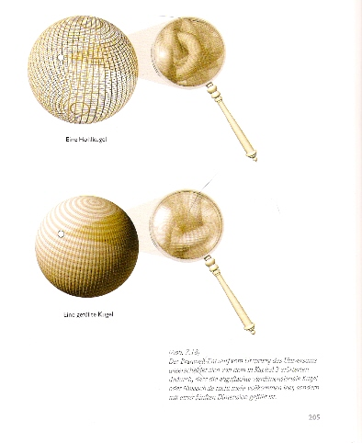
Wenn diese aufgewickelten Dimensionen nun bestimmte toplogisch-geometrische Eigenschaften besitzen, so kann man anhand bestimmter Faktoren Ladungen bestimmen, die beispielsweise den Wert etc besitzen. Doch wie kann man derart komische Ladungen bestimmen? Recht einfach! Es gibt Löcher in bestimmten mehrdimensionalen Räumen mit folgenden Eigenschaften: 1) Strings, die sich nur einmal um sie winden, kommen nicht mehr los und 2) Strings, die sich mehrmals um sie winden, kommen los. Hierbei bestimmt die Anzahl der Windungen den Nenner der Ladung. Jedoch muss hierzu gesagt werden, dass diese Bruchladungen keine direkten Gattungsmerkmale der Stringtheorie sind, da diese geometrischen Voraussetzungen nicht in jedem Raum der Stringtheorie vorhanden sind, lediglich in einigen Calabi-Yau-Räumen ist dies möglich.
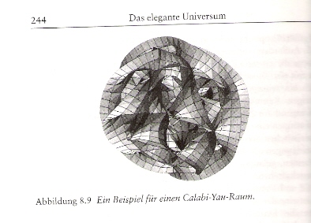

Die Entstehung der Stringtheorie ruht auf rein mathematischen Symmetrie- und Konsistenzprinzipien, woraus sich fünf verschiedene Ansätze herleiten ließen:
1. Typ I
2. Typ IIA
3. Typ IIB
4. O-heterotisch
5. E-heterotisch
All diese Ansätze stellten sich später, aufgrund von nachgewiesen Dualitäten zwischen den Theorien, als die Grundlage einer umfassenderen sogenannten
M-Theorie heraus.
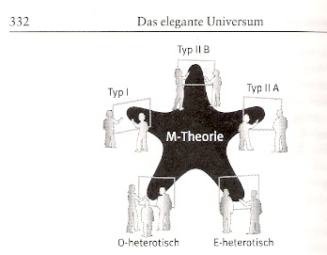
Diese M-Theorie zieht noch einige andere Sachen mit ein, wie zum Beispiel die 11-dimensionale Supergravitation, 3-dimensionale Membrane, 5-dimensionale Membrane, 10-dimensionale Membrane und noch einiges Anderes. So könnte unser Universum beispielsweise eine 3-dimensionale Brane eines 5-dimensionalen Raumes sein. Das Ganze kann man sich als Weltenkugel vorstellen, wobei mehrere dieser Weltenkugeln nebeneinander existieren können. Es gibt sogar eine Theorie auf dieser Ebene, welche besagt, dass es keinen „Urknall aus dem Nichts“ gab, sondern, dass diese sogenannten Branes mit einander kollidierten und hierbei derart große Energien frei wurden, dass die heutigen Galaxien etc. entstehen konnten. Dieses Bild wird von Kosmologen bzw. Physikern als ekpyrotisches Universum betitelt.
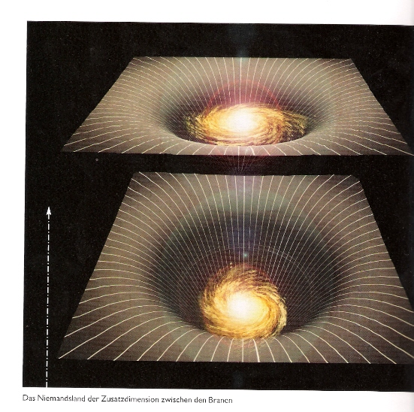
Weitere Anlagen:

Leptonen und Quarks
Familie | Teilchen |  | Masse | elektrische Ladung | Baryonenzahl | Wechselwirkungen
Familie |  |  |  | in Elementarladungen | Baryonenzahl | elektromagnetisch | stark | schwach
1. Familie | Elektron | e | 511 keV | -1 | 0 | ja | nein | ja
1. Familie | Elektron-Neutrino | ν_{e} | <7 eV | 0 | 0 | nein | nein | ja
1. Familie | Up-Quark | u | 1,5 bis 4,5 MeV | 2/3 | 1/3 | ja | ja | ja
1. Familie | Down-Quark | d | 5 bis 8,5 MeV | -1/3 | 1/3 | ja | ja | ja
2. Familie | Myon | μ | 0,106 GeV | -1 | 0 | ja | nein | ja
2. Familie | Myon-Neutrino | ν_{μ} | <0,3 MeV | 0 | 0 | nein | nein | ja
2. Familie | Charm-Quark | c | 1,0 bis 1,4 GeV | 2/3 | 1/3 | ja | ja | ja
2. Familie | Strange-Quark | s | 80 bis 155 MeV | -1/3 | 1/3 | ja | ja | ja
3. Familie | Tau | τ | 1,777 GeV | -1 | 0 | ja | nein | ja
3. Familie | Tau-Neutrino | ν_{τ} | <30 MeV | 0 | 0 | nein | nein | ja
3. Familie | Top-Quark | t | 169 bis 179 GeV | 2/3 | 1/3 | ja | ja | ja
3. Familie | Bottom-Quark | b | 4,0 bis 4,5 GeV | -1/3 | 1/3 | ja | ja | ja

Austauschteilchen |  | ... sind Bosonen
Leptonen |  | ... sind Fermionen
Hadronen | Mesonen | ... sind Bosonen
Hadronen | Baryonen | ... sind Fermionen

Eichbosonen
(in Klammern: Teilchen vermutet, noch nicht gefunden)
Teilchen | Masse·c² | Spin | Ladung | vermittelte Wechselwirkung
Photon | 0 | 1 | 0 | elektromagnetische Kraft
Z⁰ | ca. 91 GeV | 1 | 0 | schwache Kraft
W⁺ | ca. 80 GeV | 1 | 1 | schwache Kraft
W⁻ | ca. 80 GeV | 1 | -1 | schwache Kraft
Gluon | 0 | 1 | 0 | starke Kraft (Farbkraft)
(Graviton) | 0 | 2 | 0 | Gravitation

Mesonen (Auswahl)
Teilchen |  | Quarks | Masse·c² | mittlere Lebensdauer | Ladung | Strangeness | Antiteilchen
Positives Pion | π⁺ | ud | 139 MeV | 2,6·10⁻⁸s | + 1 | 0 | Negatives Pion
Negatives Pion | π⁻ | ud | 139 MeV | 2,6·10⁻⁸s | - 1 | 0 | Positives Pion
Neutrales Pion | π⁰ | uu+dd | 135 MeV | 8,3·10⁻¹⁷s | 0 | 0
Positives Kaon | K⁺ | us | 494 MeV | 1,2·10⁻⁸s | + 1 | + 1 | Negatives Kaon
Negatives Kaon | K⁻ | us | 494 MeV | 1,2·10⁻⁸s | - 1 | - 1 | Positives Kaon
Neutrales Kaon | K⁰ | ds | 498 MeV | 5,2·10⁻⁸s und 8,9·10⁻¹¹s | 0 | + 1 | Anti-Kaon
Anti-Kaon | K⁰ | ds | 498 MeV | 5,2·10⁻⁸s und 8,9·10⁻¹¹s | 0 | - 1 | Neutrales Kaon
Jot-Psi | J/Ψ | cc | 3097 MeV | 0,8·10⁻²⁰s | 0 | 0
Ypsilon | Y | bb | 9460 MeV | 1,3·10⁻²⁰s | 0 | 0

Baryonen (Auswahl)
Teilchen |  | Quarks | Masse·c² | Mittlere Lebensdauer | Spin | Ladung | Strangeness | Charme
Proton | p | uud | 938,3 MeV | stabil oder > 10³² Jahre | 1/2 | + 1 | 0 | 0
Neutron | n | udd | 939,6 MeV | 887 s (als freies Neutron) | 1/2 | 0 | 0 | 0
Lambda | Λ | uds | 1116 MeV | 2,6·10⁻ ¹⁰ s | 1/2 | 0 | - 1 | 0
Delta-Plus-Plus | Δ⁺⁺ | uuu | 1232 MeV | 6·10⁻²⁴ s | 3/2 | +2 | 0 | 0
Delta-Plus | Δ⁺ | uud | 1232 MeV | 6·10⁻²⁴ s | 3/2 | +1 | 0 | 0
Delta-Null | Δ⁰ | udd | 1232 MeV | 6·10⁻²⁴ s | 3/2 | 0 | 0 | 0
Delta-Minus | Δ⁻ | ddd | 1232 MeV | 6·10⁻²⁴ s | 3/2 | -1 | 0 | 0
Sigma-Plus | Σ⁺ | uus | 1189 MeV | 0,8·10⁻ ¹⁰ s | 1/2 | + 1 | - 1 | 0
Sigma-Null | Σ⁰ | uds | 1192 MeV | 5,8·10⁻ ²⁰ s | 1/2 | 0 | - 1 | 0
Sigma-Minus | Σ⁻ | dds | 1197 MeV | 1,5·10⁻ ¹⁰ s | 1/2 | - 1 | - 1 | 0
Xi-Null | Ξ⁰ | uss | 1315 MeV | 2,9·10⁻ ¹⁰ s | 1/2 | 0 | - 2 | 0
Xi-Minus | Ξ⁻ | dss | 1321 MeV | 1,6·10⁻ ¹⁰ s | 1/2 | - 1 | - 2 | 0
Omega-Minus | Ω⁻ | sss | 1671 MeV | 0,9·10⁻ ¹⁰ s | 3/2 | - 1 | - 3 | 0
Lambda-C-Plus | Λ_{C}⁺ | udc | 2282 MeV | 2,3·10⁻ ¹³ s | 1/2 | + 1 | 0 | + 1

Quellenverzeichnis:

- Harald Fritzsch – Elementarteilchen: Bausteine der Materie

- Dieter B. Hermann – Antimaterie

- Halliday, Resnick, Walker – Physik

- Franz Schwabl – Quantenmechanik (QM I)

- Stephen Hawking – Das Universum in der Nussschale

- Horst Kuchling – Taschenbuch der Physik

- Werner Heisenberg – Physikalische Prinzipien der Quantentheorie

- Brian Greene – Das elegante Universum

- Dorn-Bader Physiklehrbuch der Sek. II

- Richard P. Feynman – QED: Die seltsame Theorie des Lichts und der Materie

- Erhard Weidl – Elektrizität und Magnetismus

- http://www.wikipedia.de

Düsseldorf, der 17.September 2005

